ČETRTEK, 16.4.2020
- MAT
Nova snov: Simetrija
Oglej si video posnetek na spodnji povezavi:

https://www.youtube.com/watch?v=Q45-B-Xnx1c

Danes NIČ ne gledaš DZ. Po navodilih izdelaj figure, kot je zahtevano v posnetku. Potrebuješ barvni papir (lahko je papir bel in ga pobarvaš), škarje in lepilo. V zvezek napiši naslov Simetrija. Izrezane simetrične figure prilepi v zvezek, označi simetralo in zapiši: Lik je simetričen takrat, kadar sta leva in desna (zgornja in spodnja) polovica lika popolnoma enaki. To pokažemo tako, da ju prekrijemo.
DN: Tvoja naloga je, da razmisliš, katere velike tiskane črke so simetrične, jih zapišeš v zvezek in narišeš simetralo, ki črko razpolavlja. Narejeno nalogo fotografirajte in mi jo pošljite po e-pošti ali na WhatsApp.

- SLJ
- SLJ
Nova snov: Besede z ožjim in širšim pomenom
Oglej si posnetek na spodnji povezavi in dobro poslušaj. Reši naloge, kot je zahtevano v posnetku. Nato reši naloge še v DZ na str.57.

https://www.youtube.com/watch?feature=youtu.be&v=n2Hwz0nGepQ&app=desktop

- SPO
- SPO
Za začetek reši križanko in jo prilepi v zvezek (glej prilogo).
V nadaljevanju so vprašanja in odgovori za utrjevanje znanja. Taka vprašanja bodo pri ustnem ocenjevanju znanja, ki bo v mesecu maju. Na ustno ocenjevanje se pripravi tako, da večkrat prebereš in ponoviš.

Ostanite zdravi
SPO: Ponovimo, kar že znamo.
 |  |  |  |  |  |  |  | 1 |  |  | B
 |  |  |  |  | 2 |  |  |  |  |  |  |  |  | A
 |  |  |  |  |  |  | 3 | P
 |  |  |  |  |  |  | 4 |  |  | B |  |  |  | E
 |  | 5 | M
 |  |  |  | 6 |  |  |  |  | N | J | E
 |  |  |  |  |  |  |  | 7 | B |  |  |  |  |  | I
 |  |  |  |  | 8 |  |  |  |  |  | O | M
 |  |  | 9 | M | A |  | I |  | N |  |  | A
 |  |  |  |  |  |  | 10 | M
 |  |  |  |  |  | 11 | C |  |  |  | J | E
 |  |  |  |  |  |  | 12 |  |  |  |  |  |  |  | E
 |  |  |  | 13 | U | R | A |  |  |  |  |  |  |  |  | A
 |  |  |  |  | 14 |  |  | R | O | K | E
 |  |  |  |  | 15 | Č
16 | K |  |  |  |  |  |  |  | I
 |  |  |  |  |  | 17 | K
 |  |  |  |  |  |  |  | 18 | K |  |  |  |  | E
 |  |  |  |  |  |  | 19 | Z
 |  |  |  |  |  | 20
 |  |  |  |  |  | 21 | K
 |  |  |  |  |  |  | 22 | M | E | D
 |  |  |  |  |  |  |  | 23 |  |  |  |  | J |  | V |  | D
 |  | 24
 |  |  |  |  | 25
 |  | I |  |  |  | I |  |  |  | O

PONOVITEV
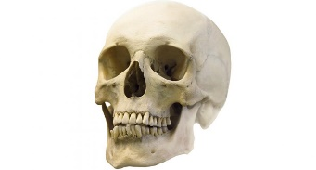

- Kako imenujemo vse to, kar nam zapustijo naši predniki?
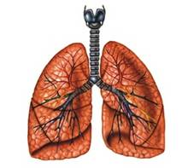

- Za zdravje je poleg zdrave prehrane potrebno tudi _____________.
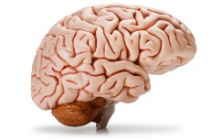

- Mišice nam omogočajo __________.
- Prehlad, gripa, angina so ____________.
- Okušamo z ___________.
- Lutko, ki jo premikamo z nitmi imenujemo __________.
- _________ je gosto naseljeno, njegovi prebivalci se imenujejo meščani.
- Proti nekaterim nalezljivim boleznim se zaščitimo s _________________.
- Zlom, zvin, izpah, opeklina so __________.
- Če želimo biti zdravi, mora biti naša hrana ______________.
- ________ si vedno umijemo pred jedjo in po jedi.
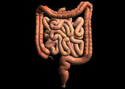

- Prostor, kjer se biološki odpadki naravno razgradijo imenujemo ____________.
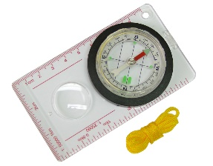

- H kulturni dediščini štejemo tudi k________.
- Glavne strani neba so: jug, vzhod, sever in ___________

- To je znak za ______.

- Čutilo za tip je__________.
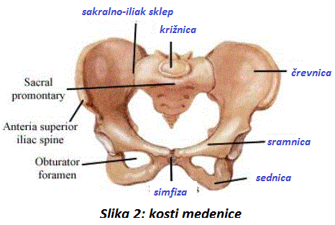

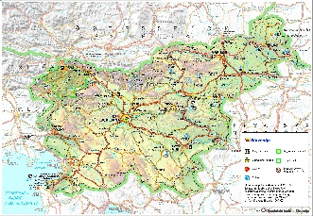
- Na sliki je ___________.

- Tudi hiše so naša ___________ dediščina.
- _______ zbiramo ločeno.
- S kompasom se _________.

